Некоторые характеристики сейсмичности Камчатки
Белова Дарья Александровна
3 курс
Кафедра Динамической геологии
Научный руководитель Захаров Владимир Сергеевич

Камчатский регион обладает высокой сейсмичностью и представляет большой интерес для изучения. За долгие годы было получено много данных относительно сейсмичности и геодинамической обстановки Камчатского региона. В данной работе анализировались данные каталога землетрясений Камчатки и Командорских островов, предоставленного Единой информационной системой сейсмологических данных КФ ФИЦ ЕГС РАН [1].
Каталог содержит порядка 72 тысяч землетрясений, зафиксированных сейсмологическими станциями начиная с 1962 года и по настоящее время. На основе каталога на карте региона было отображено распределение эпицентров землетрясений, их глубина (цветом) и магнитуда (радиус) (рис. 1). Также на карту были нанесены границы тектонических плит [2], которые довольно четко совпадают с пространственным расположением малоглубинных землетрясений. Для всего каталога было построено распределение по глубине, которое показала, что наибольшая доля землетрясений приходится на глубины до 80 км. Также для всего каталога было построено распределение землетрясений по магнитуде. На основе распределения была рассчитана закономерность между количеством землетрясений и магнитудой землетрясений – закон Гутенберга-Рихтера, который для данного региона является – lgN = -0.99 * M +7.42. Коэффициент -0,99 является характерным для сейсмически активных регионов и свидетельствует о целостности каталога. Этот закон был также посчитан для выделенных диапазонов глубин. Это позволило выделить сдвиг в сторону землетрясений с меньшей магнитудой на глубинах до 50 км, и аналогичных сдвиг в сторону землетрясений с большей магнитудой на глубинах более 380 км.
Вкрест простирания желоба были построены 7 профилей для изучения слэба, возникающего в результате погружения Тихоокеанской плиты под Охотскую (рис. 2). На плоскость профиля были перенесены гипоцентры землетрясений, находящиеся на расстоянии менее 25 км от линии профиля. При построении профиля была сохранена кривизна поверхности Земли. Методика построения позволила максимально снизить погрешности расположения очагов землетрясений на большой глубине. Суммарная ширина профиля составила 50 км. Для большей достоверности из построения были исключены землетрясений, общая ошибка определения эпицентра и глубины которых составила больше 50 км. На северных профилях (номера 1 и 2) практически не фиксируются землетрясения глубже 300 км и присутствуют наиболее пологие углы погружения из рассчитанных. На более южных профилях (номера 3, 4, 5, 6 и 7) присутствуют землетрясения глубиной до 700 км. На всех профилях кроме самых южных (номера 6 и 7) очаги землетрясений на профиле образуют четкую полосу, которая позволяет оценить расположение слэба в пространстве.
На профилях можно наблюдать:
1. Разную глубину погружения слэба для северного и южного участков плиты;
2. Изменение угла падения на более крутой на глубине около 200 км;
3. Резкое падение количества землетрясений на глубинах от 300 до 400 км;
4. Выполаживание слэба при приближении к глубине 700 км.
Для каждого из профилей также был рассчитан закон Гутенберга-Рихтера. Это показало, что доля сильных землетрясений возрастает на у профилей, на которых больше глубинных землетрясений, что пересекается с построенными распределениями магнитуды по глубине.
Построенные профили были сопоставлены с данными сейсмотомографии [3]. Сопоставление показало сходство в характере расположения очагов землетрясений на профилях и выделенными границами слэба по данным сейсмотомографии. Так же выявлено сходство расширения полосы землетрясений на глубинах более 400 км и расширения полосы аномалий скоростей на сходных профилях.
Проведенное исследование позволило выделить некоторые закономерности сейсмичности Камчатки, а также по-новому взглянуть на геометрию слэба.

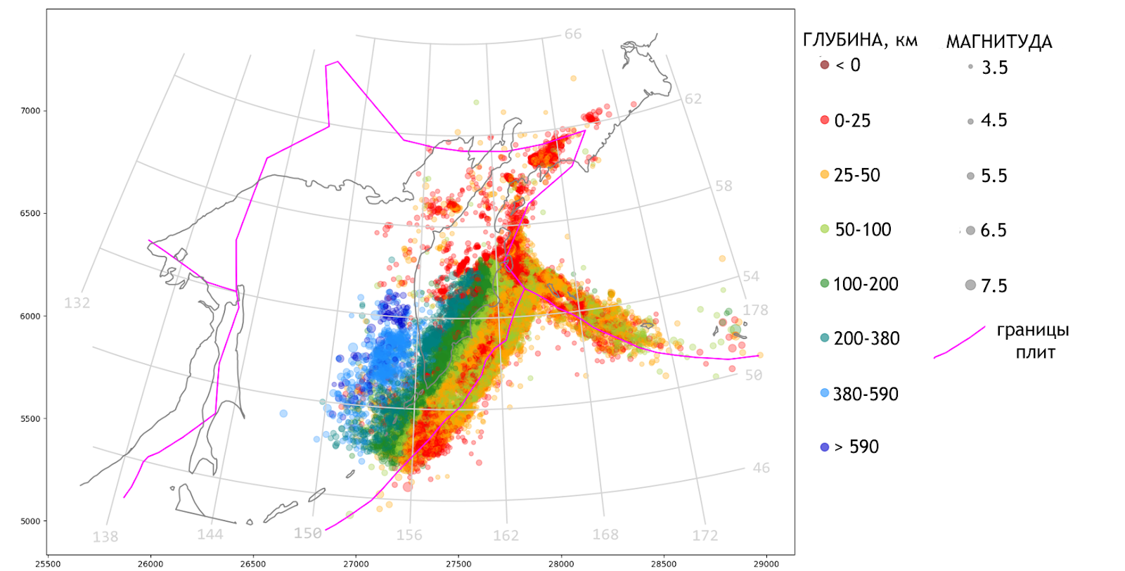
Рис. 1. Положение эпицентров по данным каталога землетрясений Камчатки и Командорских островов, предоставленный Единой информационной системой сейсмологических данных КФ ФИЦ ЕГС РАН

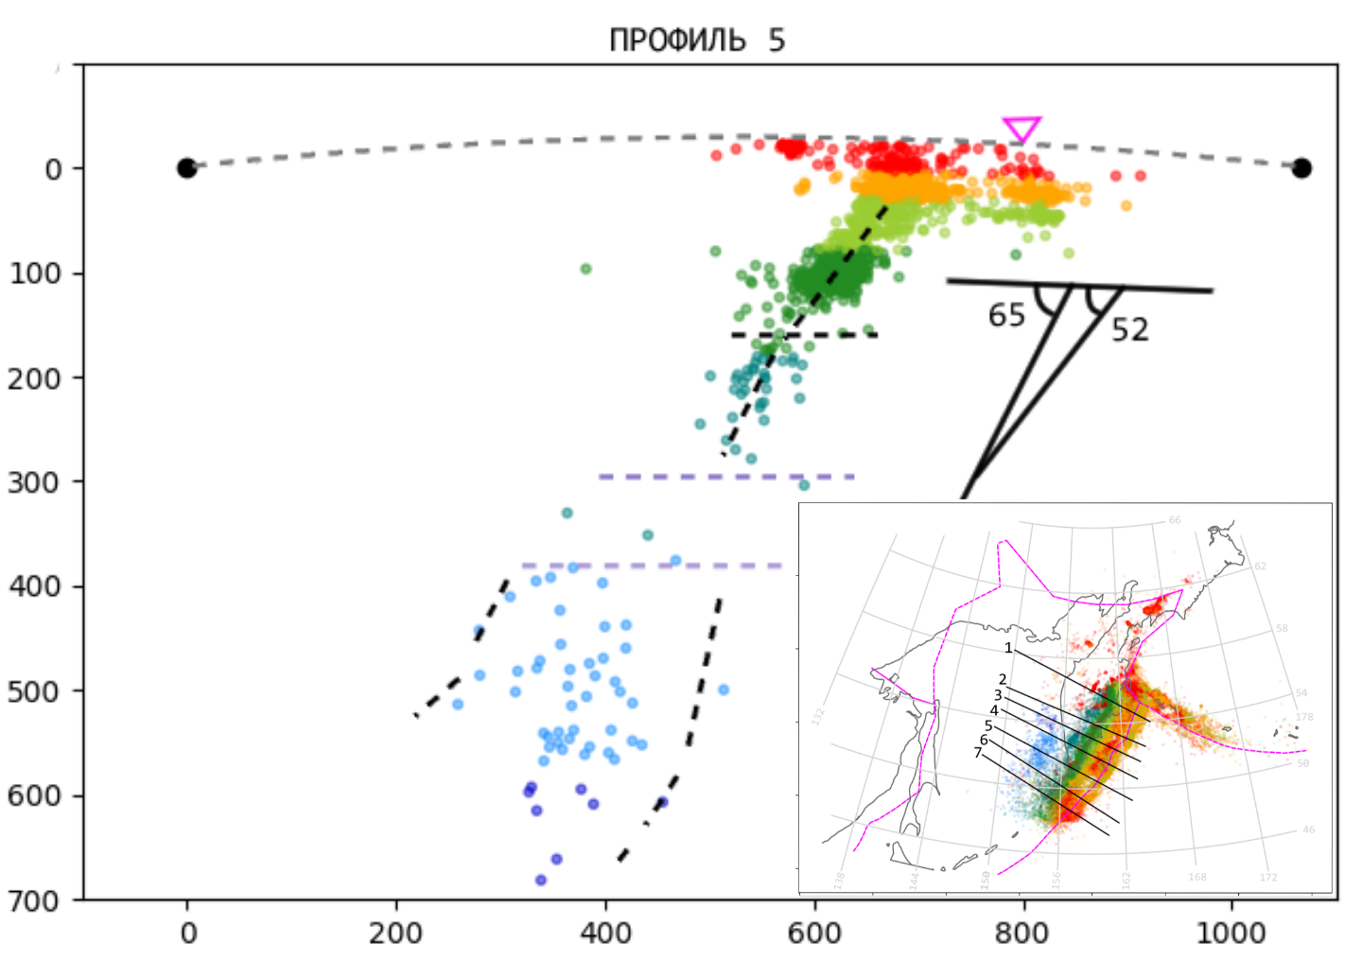
Рис. 2. Пример профиля, показывающего положение гипоцентров землетрясений на сечении и рассчитанные углы падения зоны Беньофа (глубина до 200 км (справа), глубина 200-300 км (слева)). В правом нижнем углу показано расположение сечений на карте

Литература
- https://sdis.emsd.ru/info/earthquakes/catalogue.php (Единая информационная система сейсмологических данных КФ ФИЦ ЕГС РАН.)
- Bird, P. An updated digital model of plate boundaries // Department of Earth and Space Sciences, University of California, 2003
- Кулаков И.Ю и др. Форма слэбов в зонах субдукции под Курило-Камчатской и Алеутской дугами по данным региональной томографии // Геология и геофизика. 2011, т.52, №6, с. 830-851.

